*Paní Chromá, držitelka průkazu osoby se zdravotním postižením „ZTP“, žádala u Městského úřadu města Kuřim – ležícím v Jihomoravském kraji (dále také jen jako „silniční správní úřad“) o povolení ke zvláštnímu užívání části místní pozemní komunikace - zřízení vyhrazeného parkování, a to před rodinným domem, ve kterém bydlí (na území města Kuřim). Žádost paní Chromá odůvodnila tím, že trpí těžkým pohybovým postižením a jedině parkování v bezprostřední blízkosti jejího domova jí umožňuje potřebnou míru mobility. Předmětnou žádost podala paní Chromá dne 5. 1. 2016, a to zasláním do datové schránky příslušného silničního správního úřadu, do jehož datové schránky byla dodána téhož dne. Úřednice se do datové schránky přihlásila dne 7. 1. 2016, přičemž hned následující den 8. 1. 2016 poslala paní Chromé oznámení o zahájení předmětného správního řízení.*

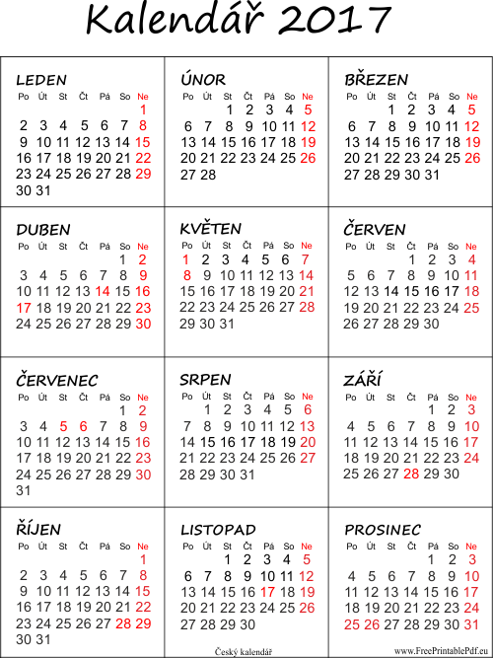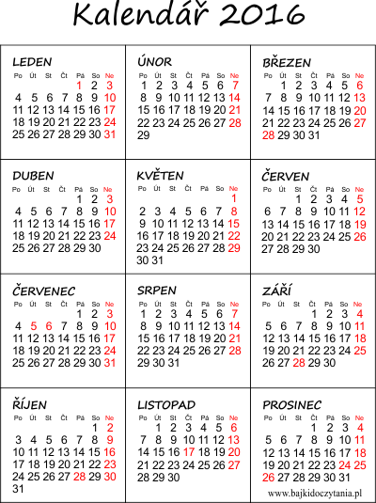

1. Zodpovězte (objasněte) s uvedením konkrétních argumentů a případným uvedením příslušných ustanovení:

**a) Stanovte, který den bylo ve shora uvedeném případu paní Chromé zahájeno správní řízení? Odpověď odůvodněte.**

**b) Zabýval by se silniční správní úřad žádostí paní Chromé, i pokud by neměla zřízenu datovou schránku a podala ji prostřednictvím emailu bez uznávaného elektronického podpisu? Jaký by měl být v takovém případě další postup?**

**c) Uveďte alespoň dva další způsoby, jakými by mohla paní Chromá podat žádost příslušnému silničnímu správnímu úřadu a uveďte, kdy v takových případech dochází k zahájení správního řízení?**

**d) Jak by příslušný silniční správní úřad postupoval, pokud by žádost paní Chromé neobsahovala jednu z jejích zákonných náležitostí – konkrétně uvedení účelu zvláštního užívání?**

**Pokračování zadání:**

*Vzhledem k tomu, že předmětné zvláštní užívání – zřízení vyhrazeného parkování pro paní Chromou, by mohlo ovlivnit bezpečnost a plynulost silničního provozu v daném místě, k povolení příslušného silničního správního úřadu byl třeba předchozí souhlas Policie České republiky jako dotčeného orgánu, který při vydání svého závazného stanoviska postupoval podle procesních ustanovení části čtvrté správního řádu.*

2. Zodpovězte (objasněte) s uvedením konkrétních argumentů a případným uvedením příslušných ustanovení:

**a) Uplatněním jakého právního institutu by mohla paní Chromá zjistit obsah závazného stanoviska dotčeného orgánu (zda byl nebo nebyl udělen souhlas se zvláštním užíváním) poté, co jej příslušný silniční správní orgán obdržel?**

**b) Mohl by se s obsahem závazného stanoviska dotčeného orgánu u silničního správního úřadu seznámit i pan Zvědavka, soused paní Chromé? Pokud ano, za jakých podmínek?**

**c) Jaký význam má pro rozhodnutí silničního správního úřadu závazné stanovisko Policie České republiky? Jaký by byl další postup silničního správního úřadu, pokud by nebyl souhlas Policie České republiky s povolením vyhrazeného parkování udělen z důvodu ohrožení bezpečnosti provozu, ačkoliv silniční správní úřad by měl jiný názor?**

**d) Stručně charakterizujte část čtvrtou správního řádu (její podstatu).**

**Pokračování zadání:**

*Silniční správní úřad uvážil, že před vydáním rozhodnutí ještě posoudí dopravní situaci v daném místě, kde má ke zřízení vyhrazeného parkování dojít a rozhodl se provést tzv. místní šetření, a popřípadě také, že by ustanovil znalce k vypracování znaleckého posudku z oblasti dopravy.*

3. Zodpovězte (objasněte) s uvedením konkrétních argumentů a případným uvedením příslušných ustanovení:

**a) Vysvětlete, co se míní pojmem „místní šetření“?**

**b) Za jakých okolností by měl silniční správní orgán přistoupit k ustanovení znalce?**

**c) Mohlo by mít konání místního šetření nějaký dopad na zákonnou lhůtu pro vydání rozhodnutí o žádosti paní Chromé?**

**d) Jakým způsobem by silniční správní orgán mohl obecně posuzovat a hodnotit závěry obsažené v posudku znalce?**

**Pokračování zadání:**

*Městský úřad města Kuřim v návaznosti na povolení zřízení vyhrazeného parkování vydal opatření obecné povahy o stanovení místní úpravy provozu dopravním značením zákaz č. IP 12 („Vyhrazené parkoviště“) se symbolem „Osoba na invalidním vozíku“ a údajem o tom, pro koho je parkoviště vyhrazeno, a to na dodatkové tabulce č. E 13 – registrační značka vozidla paní Chromé.*

4. Zodpovězte (objasněte) s uvedením konkrétních argumentů a případným uvedením příslušných ustanovení:

**a) Definujte adresáty opatření obecné povahy a vysvětlete, proč je pojmový znak opatření obecné povahy co do jeho adresátů naplněn v případě předmětného stanovení místní úpravy provozu (vyhrazené parkování)?**

**b) Uveďte, jakým způsobem se proti návrhu opatření obecné povahy může bránit (v průběhu procesu vydání opatření obecné povahy) pan Zvědavka, komplikuje-li vyhrazení parkování pouze pro paní Chromou přístup k nemovitosti v jeho vlastnictví, ve které bydlí.**

**c) Mohl by pan Zvědavka podat proti předmětnému (vydanému) opatření obecné povahy odvolání. Jakým jiným způsobem by se mohl pan Zvědavka proti opatření obecné povahy bránit?**

**Pokračování zadání:**

*Nedlouho poté, co bylo paní Chromé parkování vyhrazeno, zaparkoval na tomto místě svůj automobil její soused, pan Bezohleda. Paní Chromá se jej pokusila kontaktovat s výzvou o přeparkování, nicméně zjistila, že pan Bezohleda mezitím odcestoval jiným (služebním) automobilem do zahraničí na několikadenní pracovní cestu. Strážník městské policie proto následně nařídil odtah automobilu pana Bezohledy. Po návratu z pracovní cesty pan Bezohleda zjistil, že odtažení jeho automobilu nařídil strážník Městské policie města Tišnov, neboť město Kuřim uzavřelo s městem Tišnov veřejnoprávní smlouvu, na jejímž základě Městská policie města Tišnov vykonává dané úkoly i na území města Kuřim (obě města patří mezi obce s rozšířenou působností). Pan Bezohleda je toho názoru, že nařízení strážníka k odtažení jeho automobilu bylo nezákonným zásahem, neboť bylo v rozporu se zásadou jeho legitimního očekávání (jiná auta na vyhrazeném parkování v minulosti také neoprávněně stála a odtažena nebyla).*

5. Zodpovězte (objasněte) s uvedením konkrétních argumentů a případným uvedením příslušných ustanovení:

**a) Obecně a stručně charakterizujte veřejnoprávní smlouvu a uveďte, o jaký konkrétní druh veřejnoprávní smlouvy jde v uvedeném případě?**

**b)****Postačí, pokud se obce na takovém ujednání (které má být obsahem veřejnoprávní smlouvy) domluví ústně?**

**c) Pokud by mezi městy Tišnov a Kuřim vznikl spor, kdy by město Kuřim tvrdilo, že strážníci Městské policie Tišnov neplní na území Kuřimi dané úkoly dostatečně, zatímco město Tišnov by se hájilo, že její městská policie postupuje v souladu s uzavřenou veřejnoprávní smlouvou, kdo je oprávněn tento spor z veřejnoprávní smlouvy rozhodnout?**

**d) Co je podstatou zásady legitimního očekávání? Lze se proti nezákonnému zásahu bránit u správních soudů?**

**Pokračování zadání:**

*O rok později, kdy uplynula doba, po kterou bylo povolení zvláštní užívání paní Chromé platné, podala paní Chromá žádost o nové povolení, tentokrát jí však byla její žádost Městským úřadem města Kuřim, jako silničním správním úřadem zamítnuta, a to rozhodnutím vydaným dne 6. 3. 2017. Toto rozhodnutí bylo téhož dne dodáno do datové schránky paní Chromé. Do datové schránky se paní Chromá přihlásila až dne 20. 3. 2017. Paní Chromá se v poučení zamítavého rozhodnutí dozvěděla o možnosti podat odvolání, kterou se rozhodla využít. Odvolací orgán rozhodl tak, že odvolání zamítl a jím napadené rozhodnutí silničního správního úřadu potvrdil. Uvedenou skutečnost zjistila paní Chromá, když jí, jako jedinému účastníku odvolacího řízení, bylo dne 2. 5. 2017 toto rozhodnutí doručeno.*

6. Zodpovězte (objasněte) s uvedením konkrétních argumentů a případným uvedením příslušných ustanovení:

**a) Kdy došlo k doručení prvostupňového rozhodnutí paní Chromé?**

**b)** **Uveďte u kterého konkrétního správního orgánu měla paní Chromá odvolání podat, a který konkrétní správní orgán byl v daném případě tzv. odvolacím orgánem?**

**c) Jakými způsoby obecně může odvolací správní orgán o podaném odvolání meritorně (ve věci samé) rozhodnout?**

**d) Který den doručované rozhodnutí odvolacího orgánu nabylo právní moci?**

**Pokračování zadání:**

*Paní chromá se následně rozhodla podat proti vyřízení její nové žádosti o povolení zřízení vyhrazeného parkování žalobu ke správnímu soudu.*

7. Zodpovězte (objasněte) s uvedením konkrétních argumentů a případným uvedením příslušných ustanovení:

**a) Který soud je věcně a místně příslušný k podání a následnému rozhodnutí o takové žalobě paní Chromé?**

**b) Kdo a z jakého důvodu je v dané věci žalovaným?**

**c) Co znamená, že správní soud přezkoumá napadené rozhodnutí správního orgánu v tzv. plné jurisdikci?**

**d) Může správní soud svým rozsudkem stěžovatelce povolit zřízení vyhrazeného parkování? Pokud ano, za jakých podmínek? Pokud ne, proč?**